【】サンライズ
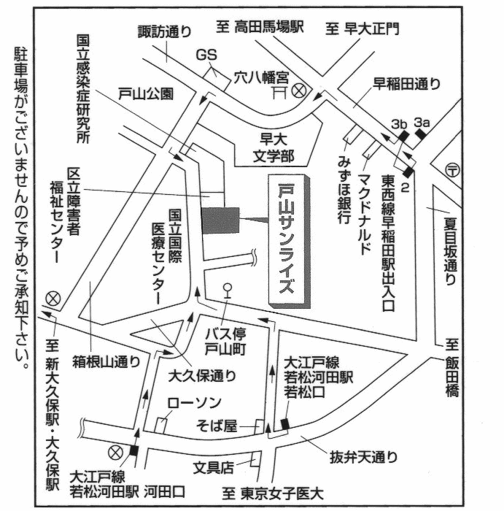
会場
早稲田駅
エレベーター
■・バスからのき
○から
（は10です）
からおしのは、後尾車にEVのあるがあります。
からおしのは、にのある2があります。
※が2つありますので、ごください。からの、なりがありますので、いすのはのルートがおめです。

○から（は10です）
はつです。河田口にエレベーターがあります。

○「」バスから（は5です）
：のはに車場がありませんので、をごさい。

サンライズ：〒162-0052 １-22-１
TEL：03-3204-3611 FAX：03-3232-3621

